1. 登入Google開發者網頁<https://play.google.com/apps/publish/>
2. 同意後點選「繼續付款」

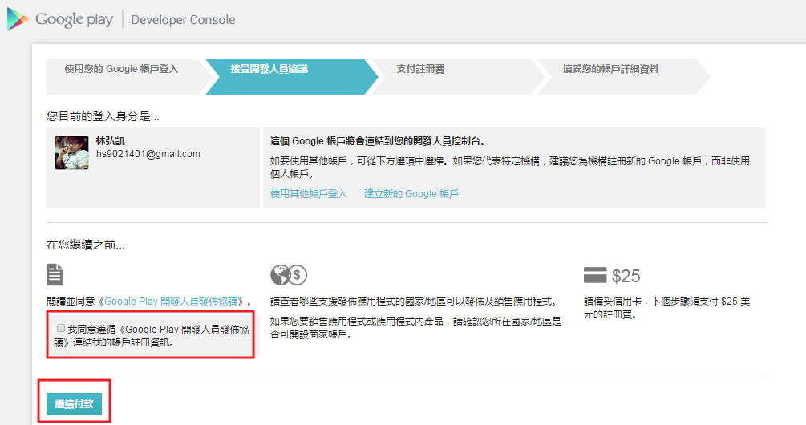

1. 填入信用卡資訊付款。

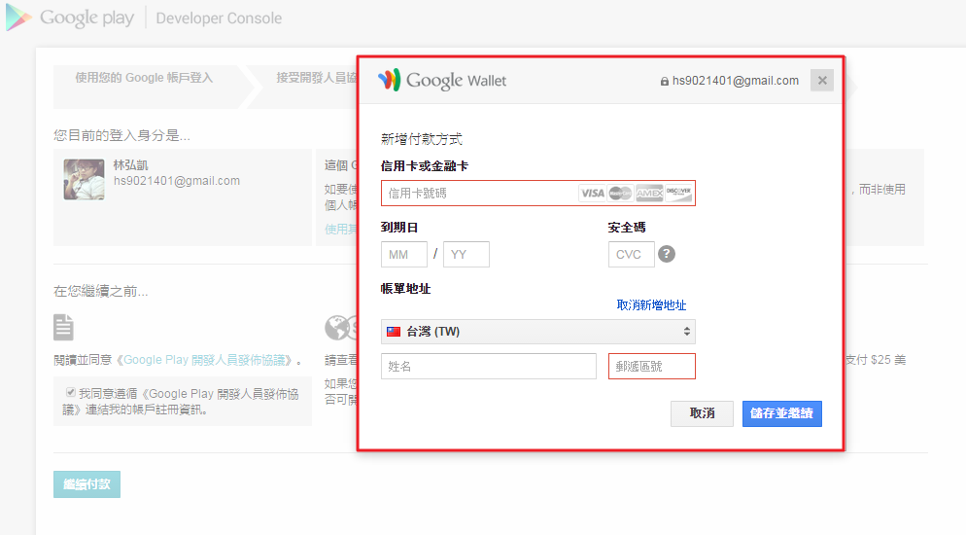

1. 完成付款。

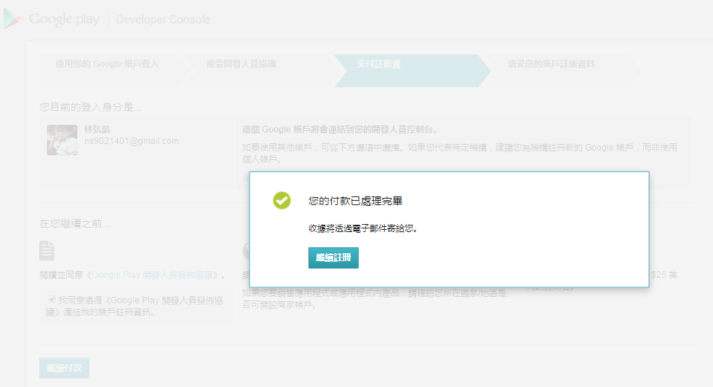

1. 填入基本資料

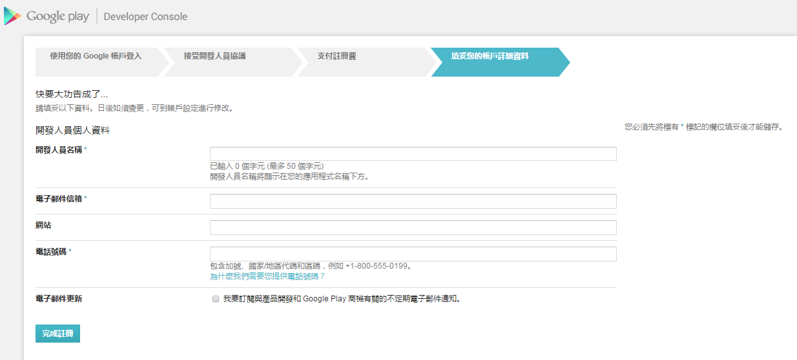

1. 點選在Google Play發佈Android應用程式

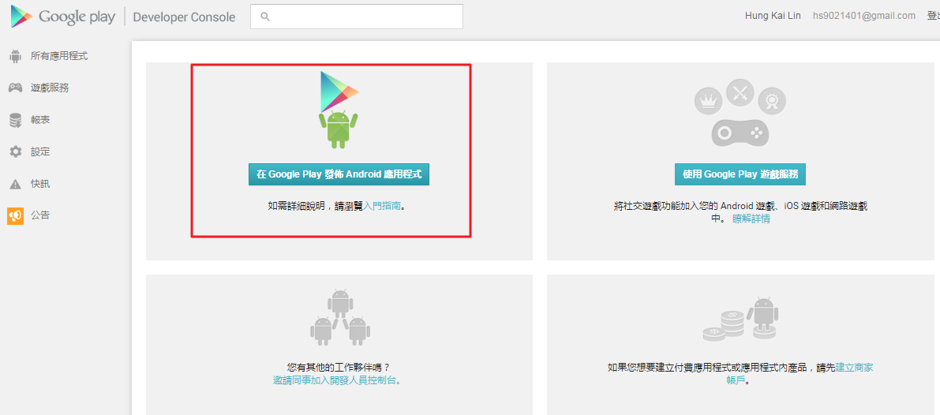

1. 填入標題, 點選準備商店資訊。

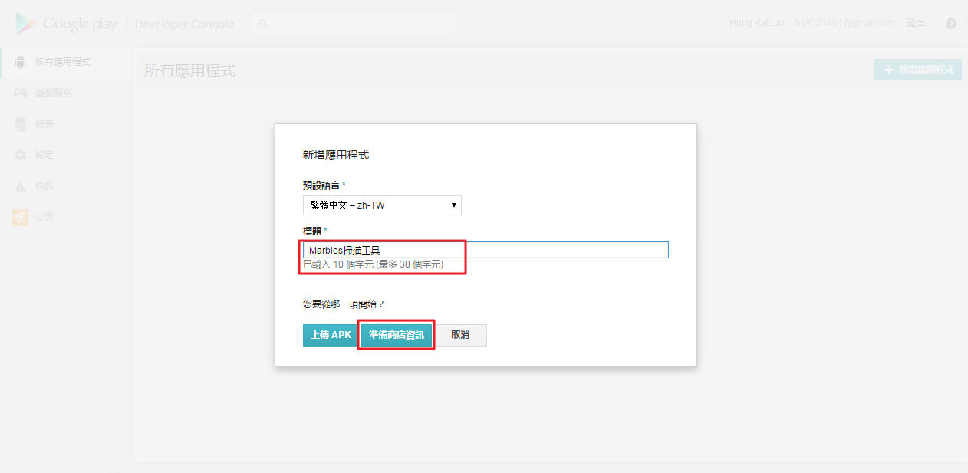

1. 填寫APP說明資料

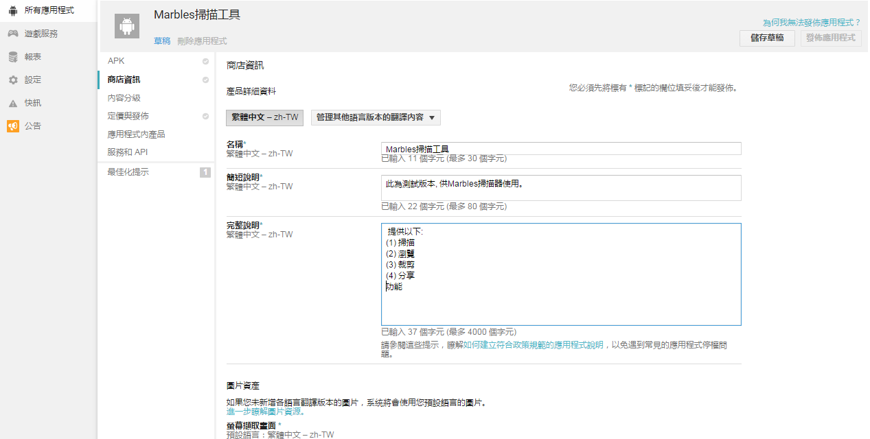

最少需要一台手機和一台平板的執行截圖(沒有機器的話可用模擬器截圖偷吃步)

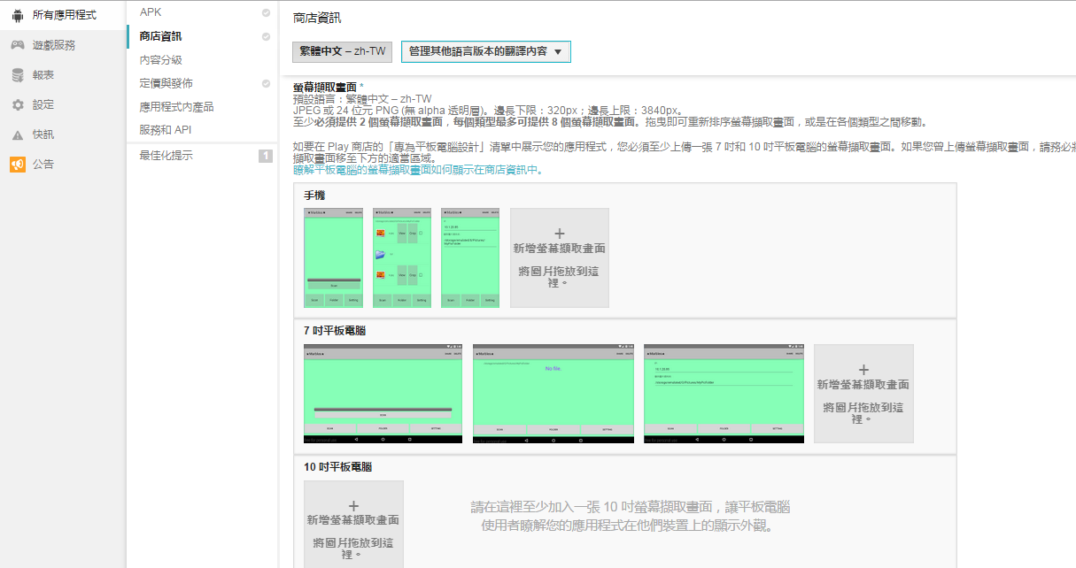

需要一張(512x512, 通常是放應用程式的icon)和(1024x500)主題圖片, 這是要放在play商店展示用的。上傳完畢後填寫下方的分類。

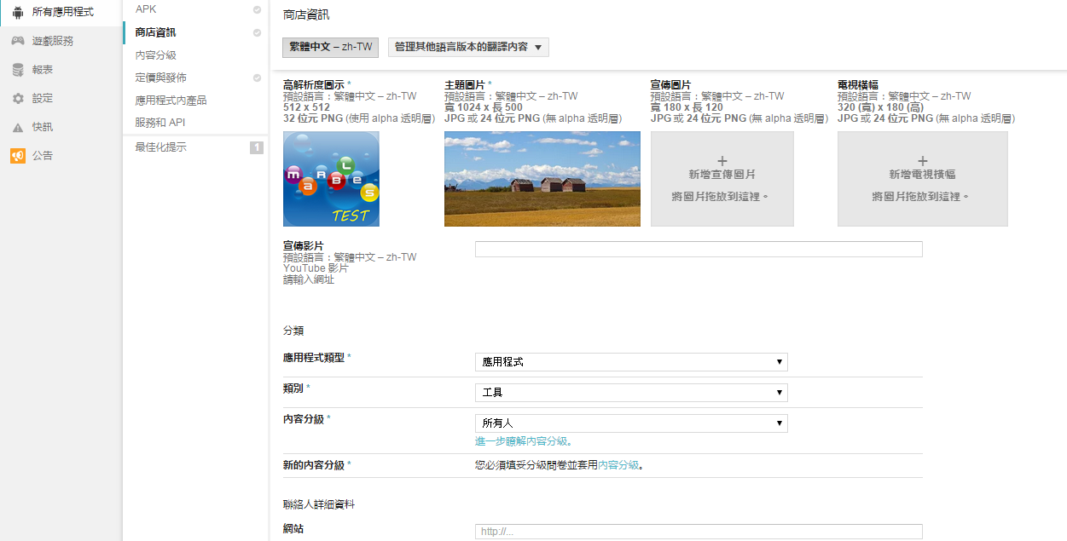

1. 點選內容分級, 做做問卷。

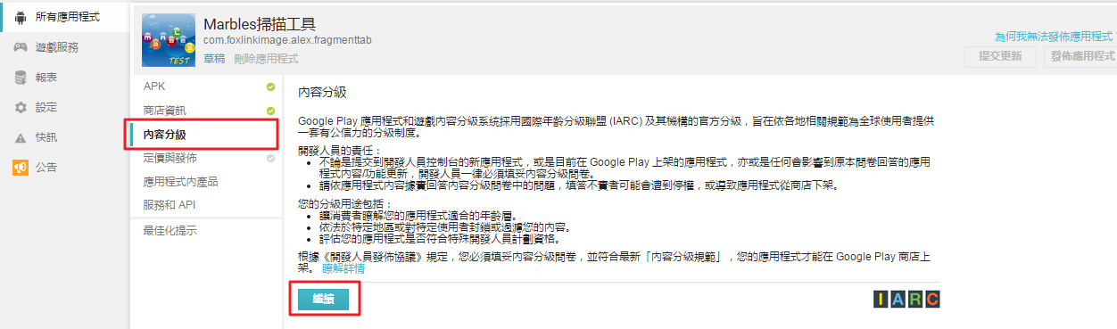

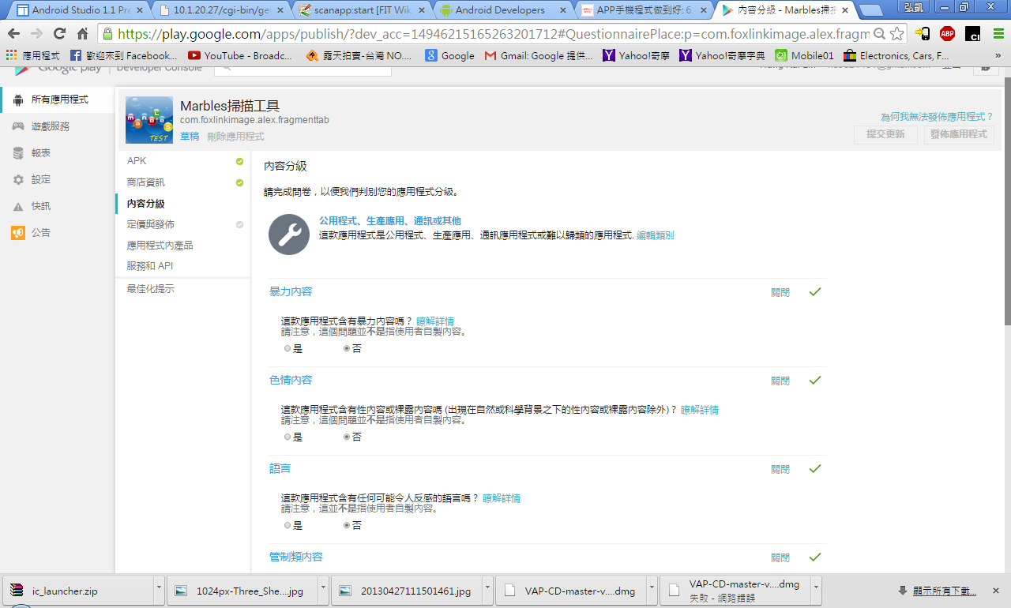

1. 點選定價與發佈, 選擇免費, 選擇發佈國家,一定要選美國, 才可以再往下面繼續進行。

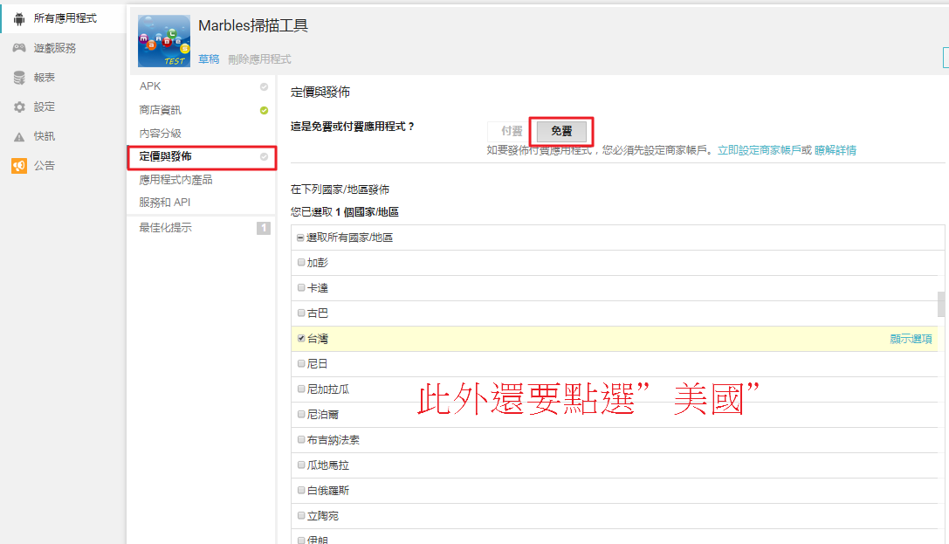

往下拉….

把GOOGLE PLAY FOR EDUCATION打勾(這就是剛剛為什麼要選美國的原因), 如果剛剛沒有選美國, 他這項是反白的,偏偏要完成上架這個一定要勾才可以…

停止宣傳, 想低調一點的話就勾起來吧。

內容指南, 美國出口法律都打勾。

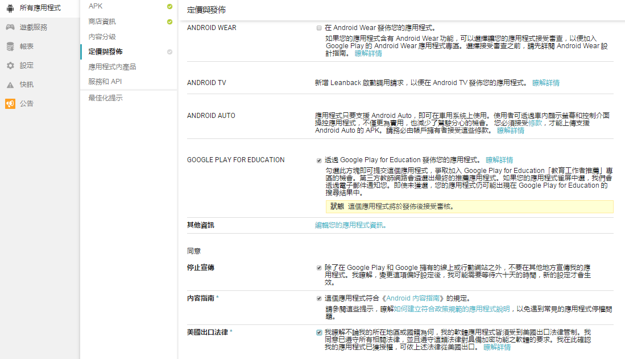

1. 點選APK, 點選”將您的第一個APK上傳到正式發佈階段”, 上傳你的APK檔

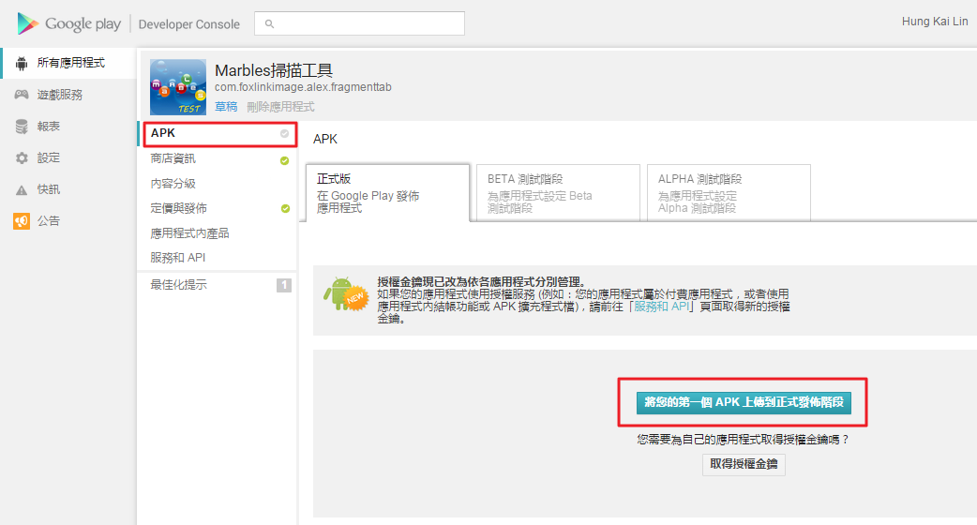

1. 點選右上方的發佈應用程式。

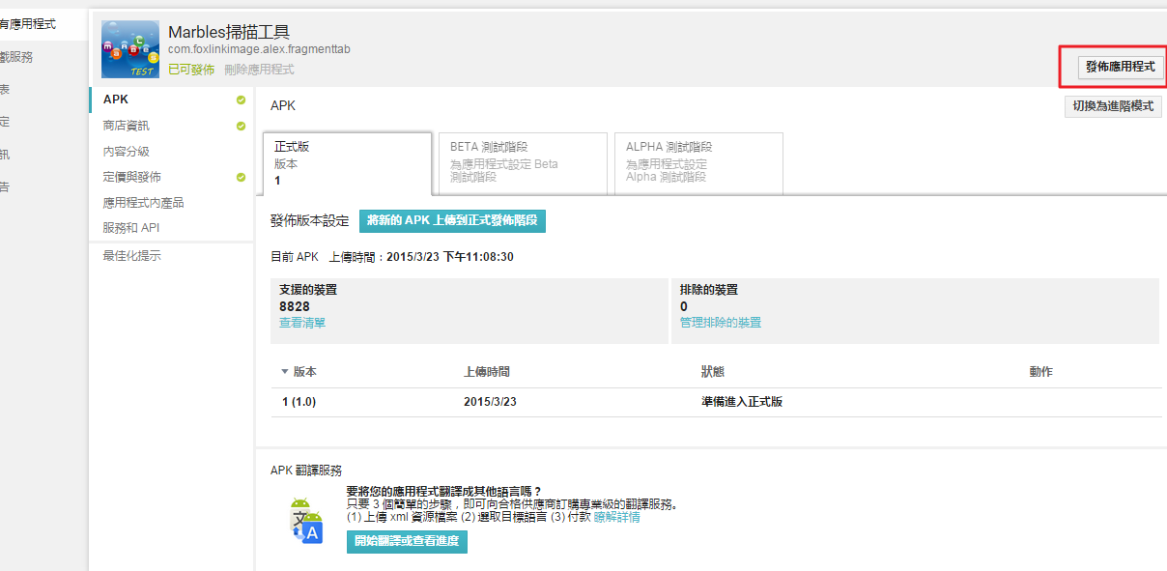

1. 需等待幾個小時, 才會在Play Store看到程式。

